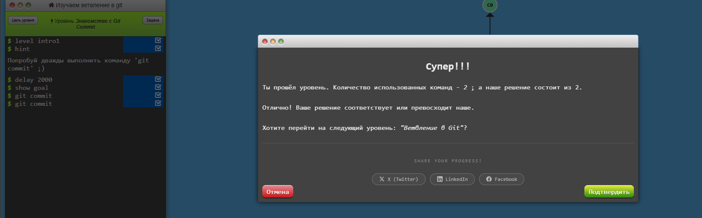
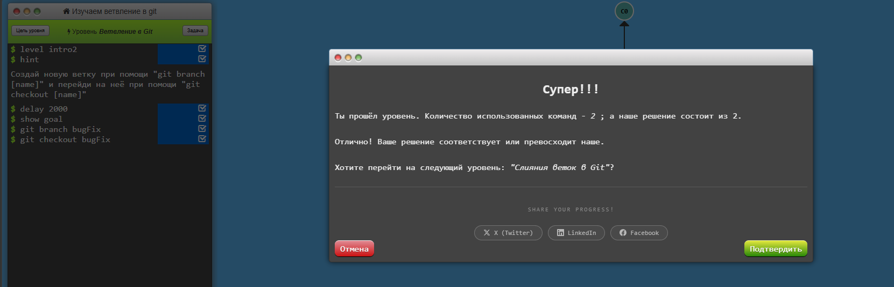
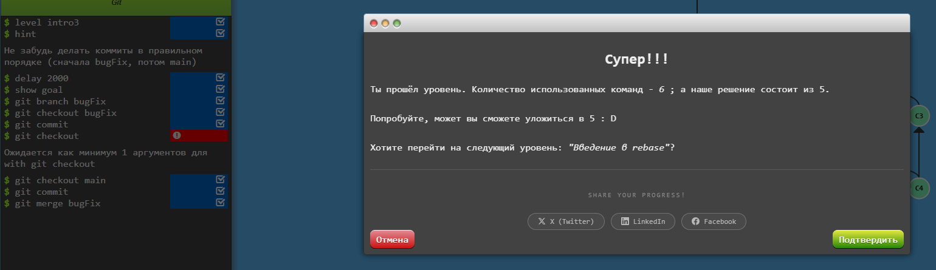
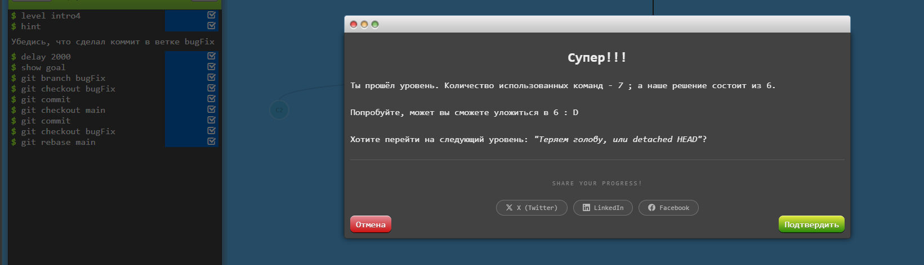
В ходе лабораторной работе я узнала что такое Git и GitHub. Создала репозиторий, сделала в нём файлы, сохранила изменения и отправила их на GitHub. Ещё прошла задания в тренажёре - там были ветки, я их создавала, переключалась и соединяла.
Было сложно, многое не получалось с первого раза, но в итоге всё получилось. Теперь я примерно понимаю, как работать с Git.

